**种苹果**

|  |  |  |  |
| --- | --- | --- | --- |
| 版本 | 修改时间 | 修改人 | 内容 |
| V1.0 | 2020/3/30 | 宋涛 | 创建文档 |

# 设计目的

* 增加游戏玩法
* 细分用户游戏类型，增加收入

# 正文

* 基础规则
  + 胜负规则
    - 地主、农民：根据谁的树上苹果数量进行比较
    - 金苹果：平局，当出现金苹果时，地主、农民数量的苹果数量相同
  + 押注赔率规则
    - 地主、农民：1倍
    - 金苹果：8倍
  + 押注金额规则
    - 分为5中：除虫、除草、浇水、施肥、日照
    - 押注金额根据VIP等级不同显示不同
      * V0对应鲸币数量：1000，5000，20000，50000，100000
      * V1~V3对应鲸币数量：2000,10000,0000,100000,200000
      * V4~V6对应鲸币数量：5000,50000,100000,200000，500000
      * V7以上对应鲸币数量：10000,50000，100000,500000,1000000
  + 机器人规则
    - 假数据显示规则
      * 根据时间段人数为区间人数，每30~80秒进行一次变更
      * 00：00 ~ 1:00：机器人数量（36~47）
      * 1:00 ~ 2:00：机器人数量（22~33）
      * 2:00~3:00：机器人数量（18~26）
      * 3:00~4:00：机器人数量（5~16）
      * 4:00~5:00：机器人数量（3~10）
      * 5:00~6：00：机器人数量（3~12）
      * 6:00~8:00：机器人数量（8~20）
      * 8:00~10:00：机器人数量（18~34）
      * 10:00~14:00：机器人数量（32~52）
      * 14:00~15:00：机器人数量（58~78）
      * 15:00~18：00：机器人数量（48~62）
      * 18:00~20:00：机器人数量（62~85）
      * 20:00~22:00：机器人数量（87~131）
      * 22:00~23:00：机器人数量（75~98）
      * 23:00~24：00：机器人数量（58~76）
    - 假数据押注规则（不理会真实用户的投注）
      * 地主押注金额根据当前机器人数量确定
        + 地主押注金额 = 数量 * 200000*（85%~135%）
      * 农民押注金额：地主押注金额*（相差范围：±5%~20%）
      * 金苹果区域押注金额范围：地主押注金额 7%~12%
  + 时间节点
    - 押注时间：15秒
    - 结算时间：6秒
    - 结算停顿：2秒
* 界面说明
  + 游戏入口



* + - 在小游戏大厅中新增游戏入口
    - 点击后，进入种苹果游戏
  + 游戏大厅

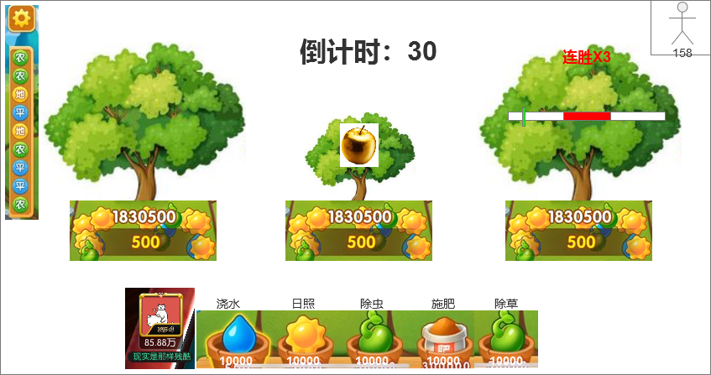

* + - 根据用户当前携带鲸币数量，默认选中下方种类类型
      * 标准值 = 用户携带鲸币数量/25
      * 默认选择与标准值最接近的种类类型
    - 显示当前押注总金额，以及自己在某一块的押注金额
    - 进度条显示
      * 当用户点击地主或农民某一方押注区域，超过3秒时出现
      * 进度条中绿色标识根据一定速度（每次随机）左右来回移动
      * 当用户手指抬起时，进行对应押注，并且根据当前进度条位置显示对应的提示，当绿色标识在红色区间时，提示：**完美培养，挂果概率增加**
    - 连胜显示：当地主或农民某一方出现连续3次（包含3次）以上的胜利时，显示连胜次数
    - 记录显示
      * 根据每局胜负进行显示
      * 农、地、金（平）
    - 点击对应数的区域，根据当前选择内容（档次）进行押注
      * 每点击一次押注一次
      * 押注间隔0.3秒
    - 右上角人数显示：根据当前机器人数量+真实用户数量显示
  + 开局提示



* + - 当可开始押注时，提示种植开始特效
  + 押注结束提示



* + - 当押注时间结束时，提示种植结束
    - 种植结束后
  + 开奖界面



* + - 显示3个区域树上的苹果数量
    - 获胜的区域显示特殊动画效果标识
    - 显示结束后根据选择显示对应【收分动画】
      * 收分动画：在树下的材料对应飞到人数选择显示按钮上
      * 如果自己获胜，那么飞固定一部分到自己头像上，飞完后显示鲸币增加数值
  + 种植贡献榜

名次、用户头像、用户名字、种植贡献

* + - 结算后弹出，显示当前获胜用户赢得最多的3人

# 音乐音效

|  |  |  |
| --- | --- | --- |
| 音效位置 | 音效文件 | 音效说明 |
| 背景音乐 |  |  |
| 开始种植 |  |  |
| 倒计时5秒 |  |  |
| 种植结束 |  |  |
| 押注 |  |  |
| 收钱 |  |  |